**Estudiante(s):** William Ninahualpa.

**Examen**

Pantalla inicial

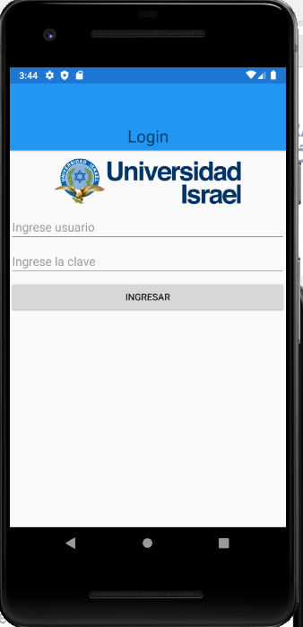

Pantalla principal valida el login cuando se coloca credenciales mal.

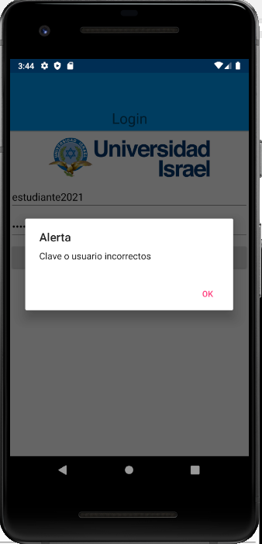

Colocamos credenciales correctamente.

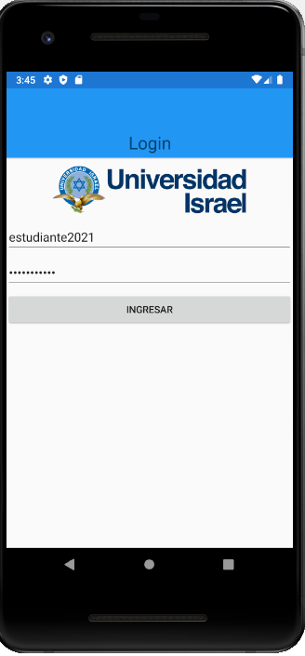

Nos muestra la pantalla con el usuario que ingreso en la cabecera.

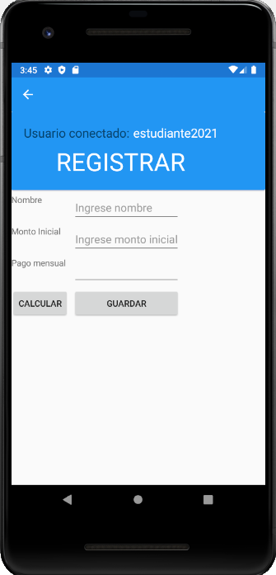

Le hacemos que calcule si se puso un monto inicial de 1000.

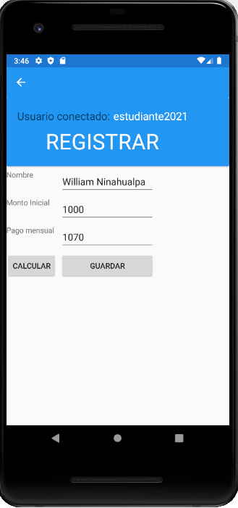

En caso de poner 1800 le calcula como pago mensual de 0 ya que ya pagarías todo.

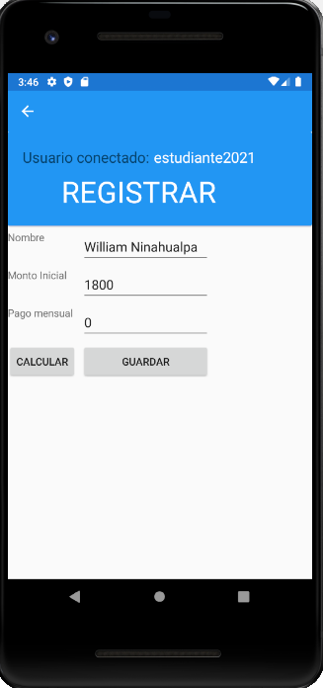

En caso de poner un número mayor a 1800 nos muestra el siguiente mensaje.

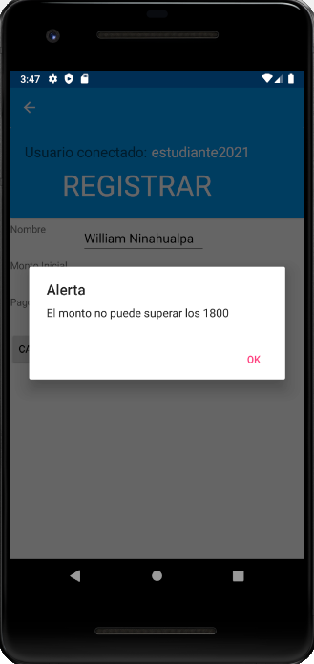

En caso de poner un número negativo o igual a 0 nos muestra que el número debe ser mayor a 0.

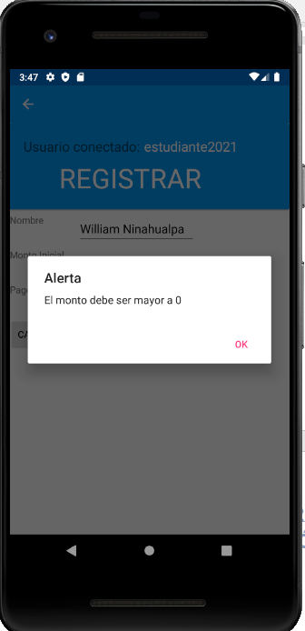

En el caso de que este todo correcto nos muestra el usuario, el nombre del estudiante y el total que tocaría pagar ya descontando lo que se abonó.

